DISEÑO MODULO INMUEBLES

Elaboración: Inscitech Global
Fecha de elaboración: octubre 2018
Fecha de modificación: 03/05/2020
Primera Etapa - Versión 1.0
Modificación: 4

Involucrados
Nombre | Cargo | Empresa
 | Fiduciario | BANREGIO
Erick Alejandro Omaña Mingüer | Chief Executive Officer | Inscitech Global

CONTENIDO
Navegación en el Sistema 3
Garantías 4
Alta de Garantías 4
Alta de Bienes en Garantía 5
Revaluación de un Bien en Garantía 6
Salida de un Bien en Garantía 7
Individualización de Unidades 8
De Manera Individual 8
De Manera Masiva 9
Liberación de Unidades 10
Adquirientes 11
Alta de Adquirientes 11
Usuarios 13
Alta de Usuarios 13

Navegación en el Sistema

1.- En todas las pantallas del sistema, se cuenta con una barra lateral colapsable con el ícono 

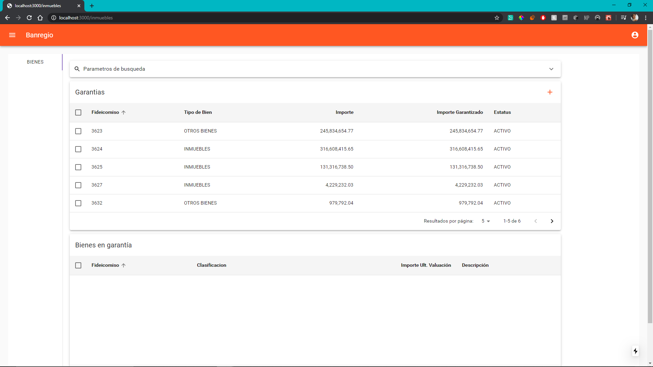

2.- Al dar clic en el botón, se despliegan las diferentes opciones.
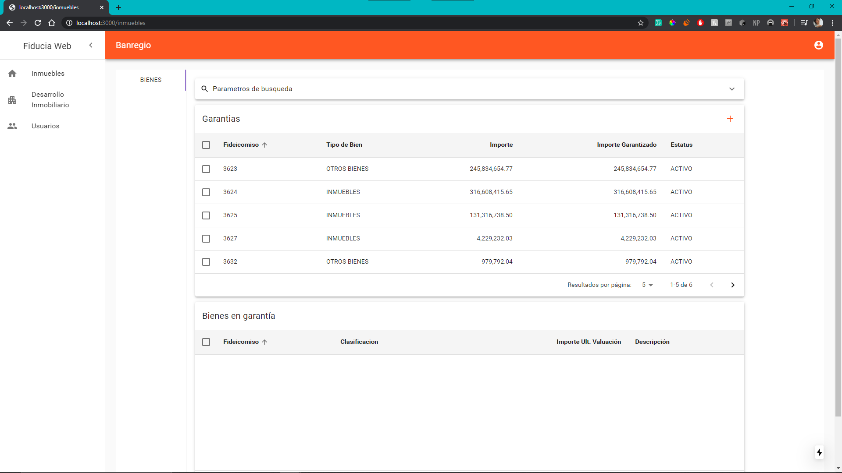

Garantías

  - Alta de Garantías

1.- En la pantalla principal de Bienes, se tiene una barra colapsable para parámetros de búsqueda.
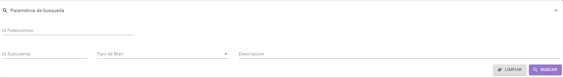

 Buscar. Lista los Garantías capturados en base a los criterios de consulta introducidos.

Limpiar. Limpia los criterios de consulta introducidos.

 Alta de Garantías

Al Elegir un elemento de la tabla se muestran los siguientes botones:

. Modificar un Garantía existente

. Consultar el detalle de la Garantía seleccionada en la lista mostrada.

. Eliminación de una Garantía

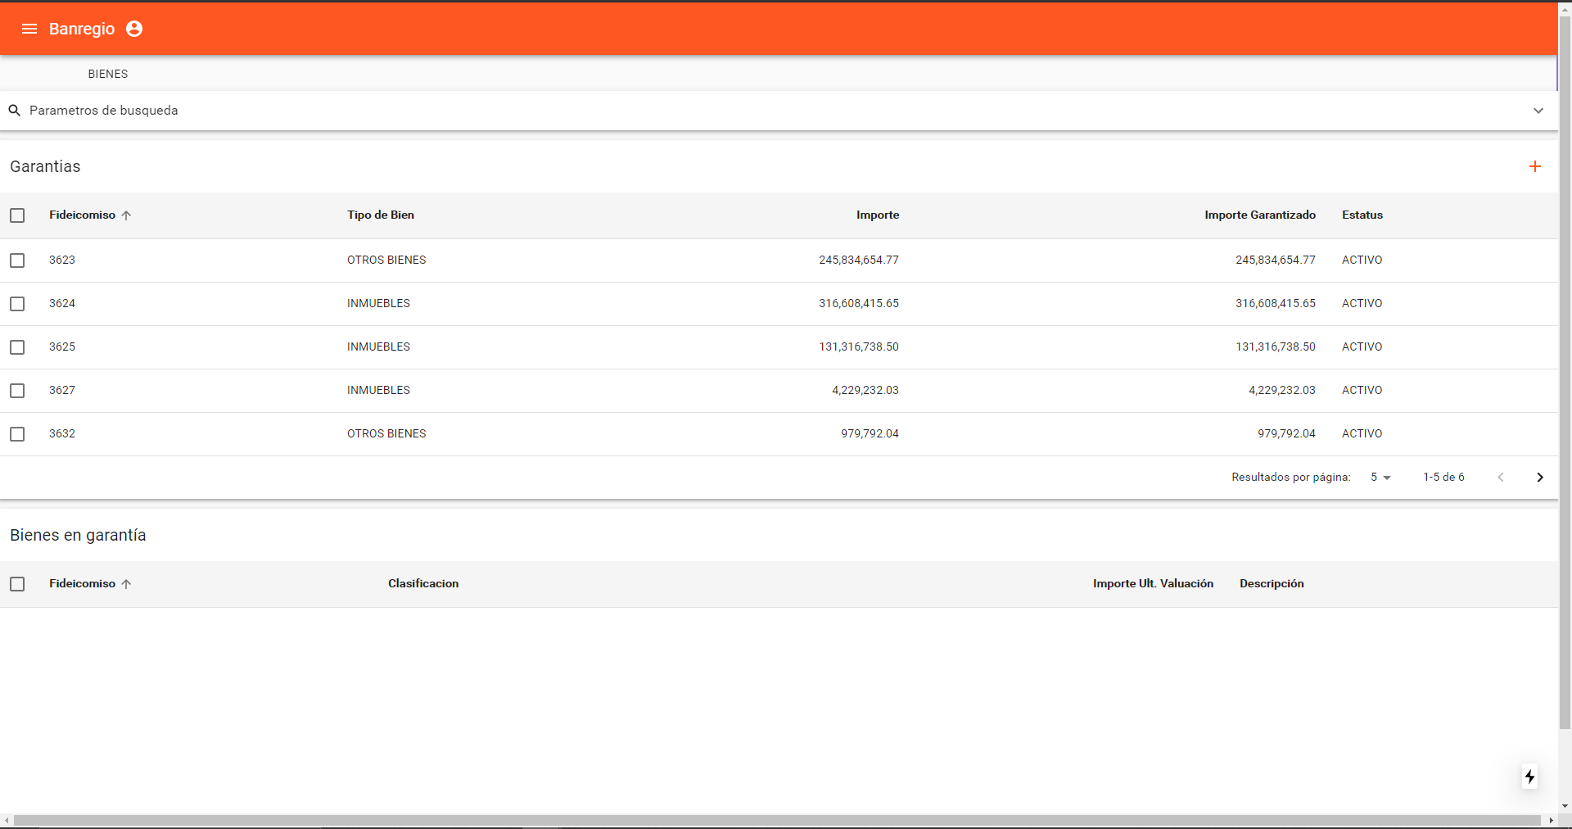

2.- Para incorporar una nueva Garantía, dar clic en el botón . El sistema desplegara la pantalla correspondiente.

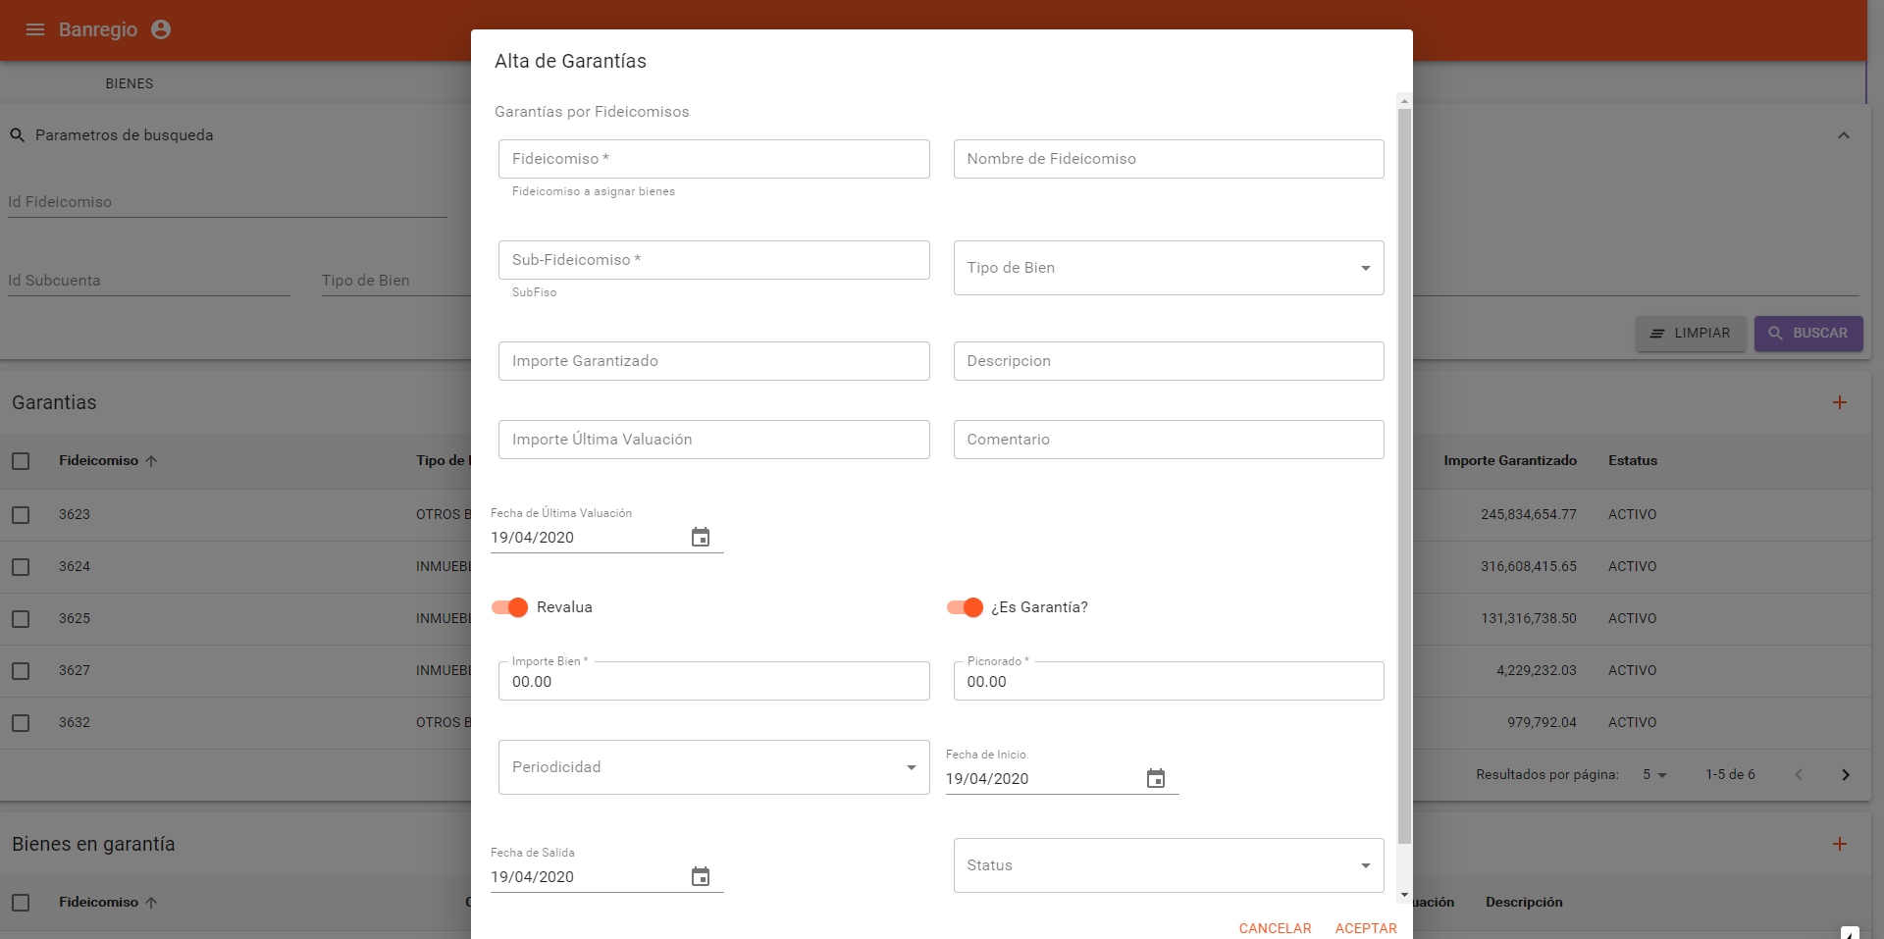

3.- Una vez introducidos los datos de la Garantía, dar clic en el botón de Aceptar. Posteriormente el sistema emitirá un mensaje señalando que la información se ha guardado satisfactoriamente.

  - Alta de Bienes en Garantía

1.- El siguiente paso es incorporar los Bienes pertenecientes a la Garantía. El procedimiento es dar clic sobre la Garantía deseada y el sistema inmediatamente después desplegara en la parte inferior la funcionalidad correspondiente para incorporar a los Bienes.
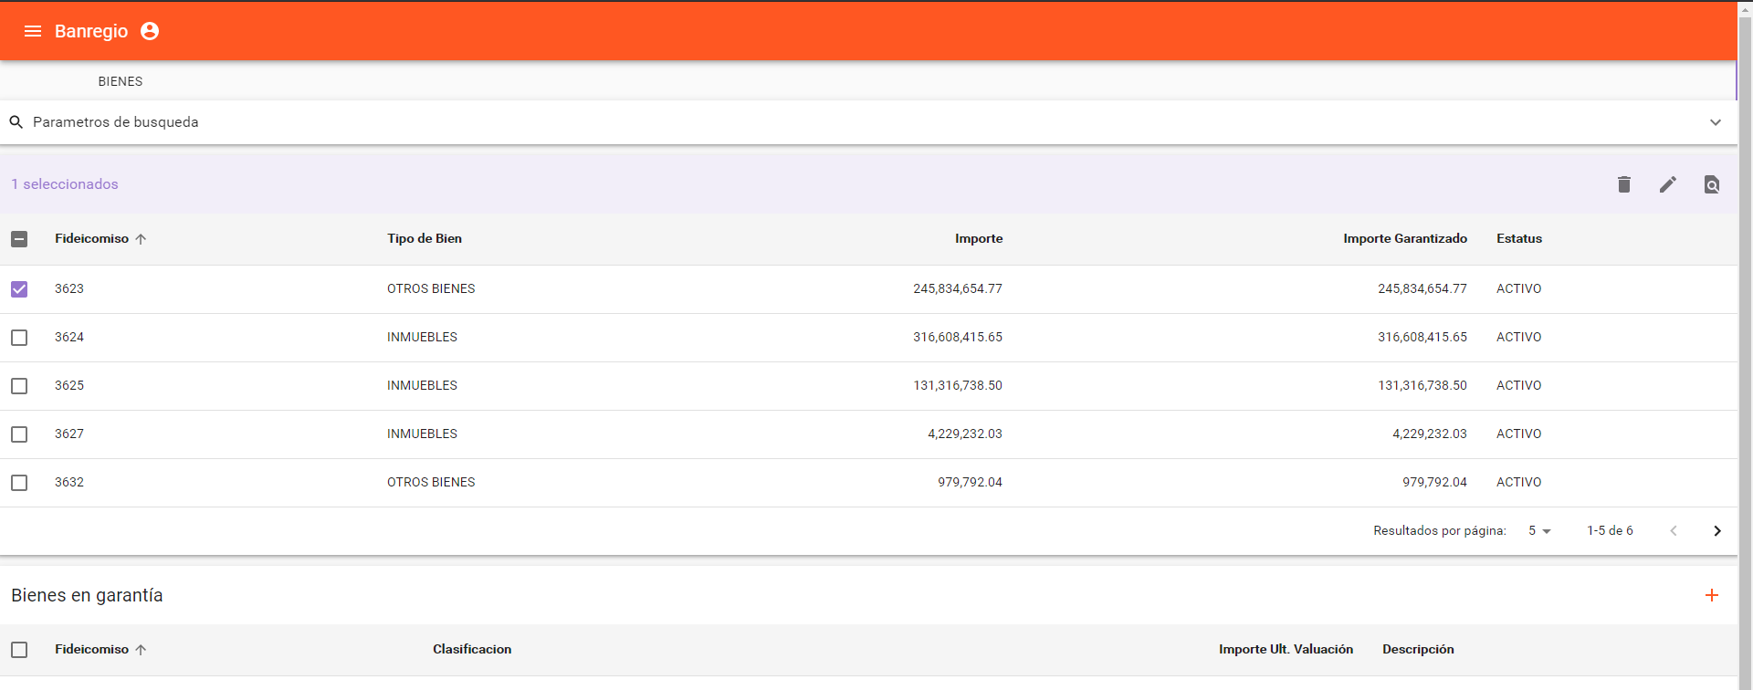

2.- En esta nueva funcionalidad, se tienen los siguientes botones para mantenimiento a los Bienes en Garantía

. Alta de Bienes en Garantía.
. Revaluar un Bien en Garantía existente
. Modificar un Bien en Garantía existente

. Consultar el detalle de un Bien en Garantía seleccionado en la lista mostrada.
Salida de Bien. Salida de un Bien en Garantía.

3.- Para incorporar un nuevo Bien en Garantía, dar clic en el botón Registro Bien. El sistema desplegará la pantalla correspondiente.

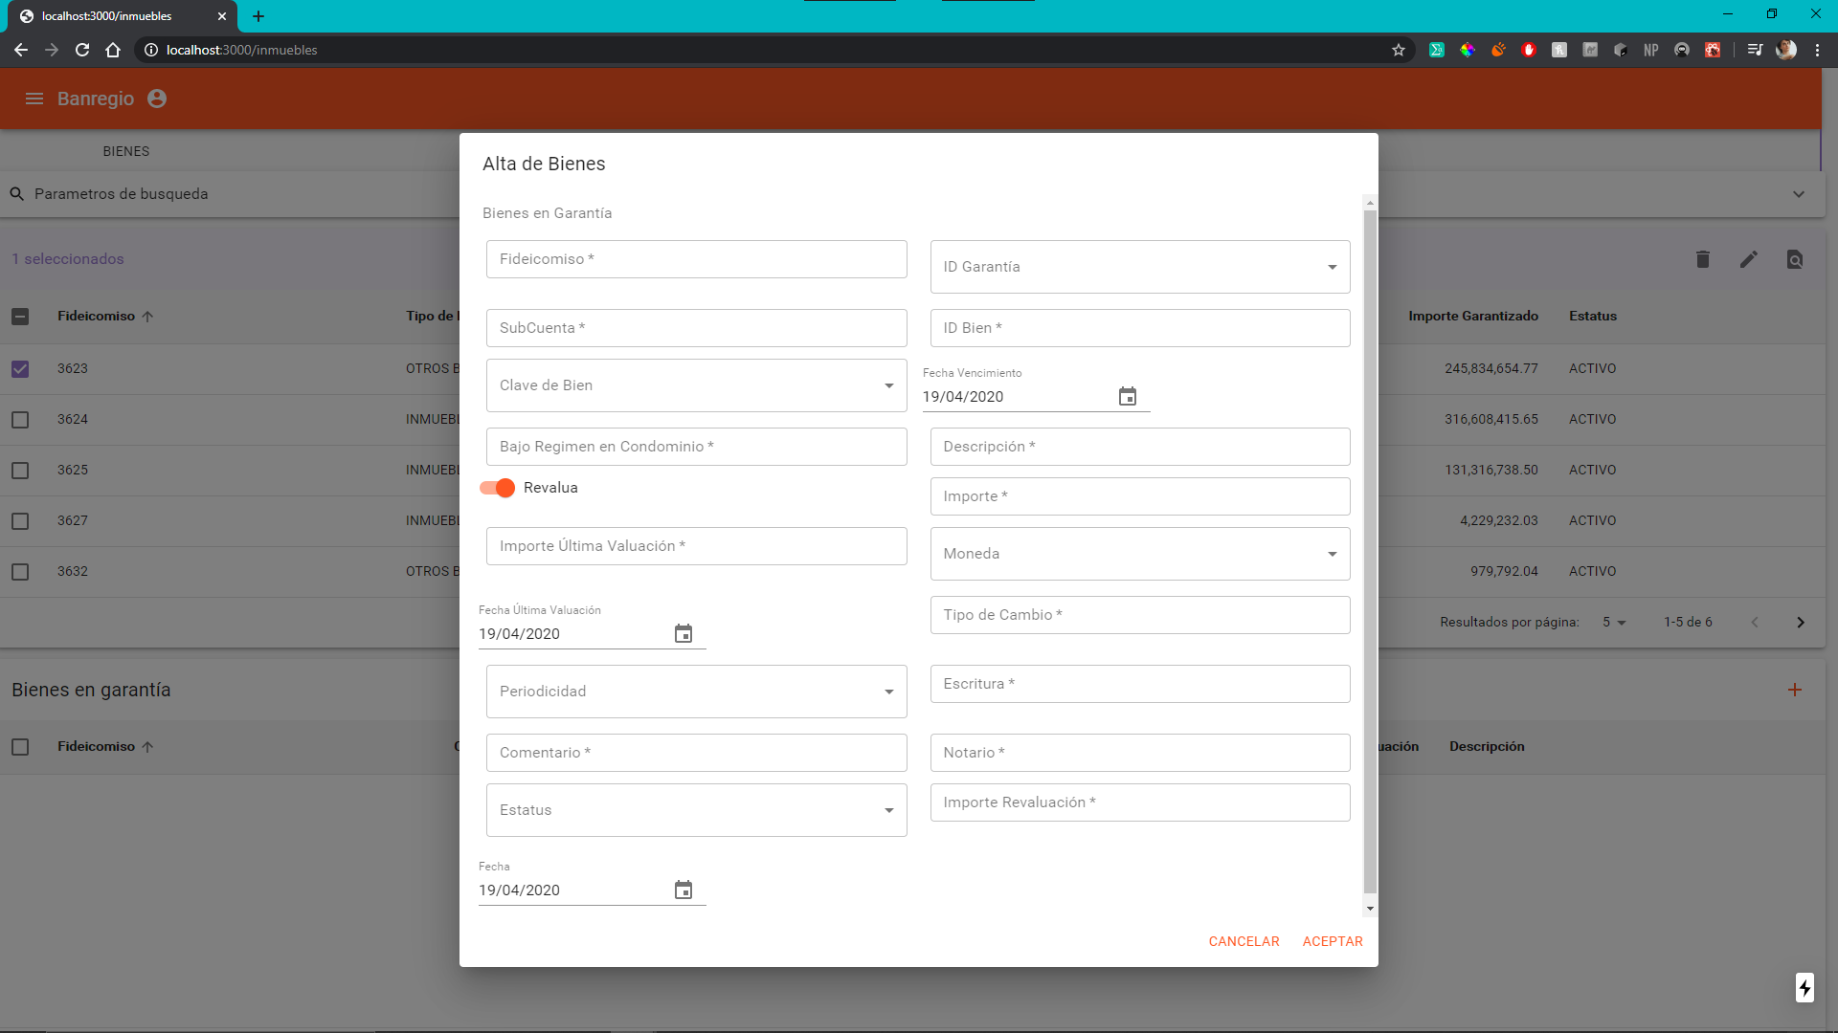

4.- Una vez introducidos los datos del Bien, dar clic en el botón de Aceptar. Posteriormente el sistema emitirá un mensaje señalando que la información se ha guardado satisfactoriamente.

  - Revaluación de un Bien en Garantía

1.- Un Bien en Garantía puede ser revaluado a la Alta o a la Baja. El procedimiento para revaluar un bien, es el siguiente:

Seleccionar el Bien a revaluar
Dar clic sobre el botón denominado “Revaluación”, el sistema desplegara la siguiente pantalla

En los campos denominados Importe de Revaluación y Fecha, ubicados en la parte inferior de la pantalla. Introducir el Importe independientemente de que sea a la Baja o a la Alta.
Dar clic en el Botón denominado Aceptar. Inmediatamente después el sistema contabilizará con la guía contable que aplique (Alta o Baja) y emitirá un mensaje indicando que el proceso ha sido concluido satisfactoriamente.

  - Salida de un Bien en Garantía
1.- El proceso final de un Bien en Garantía, es darle Salida. Esto se realiza con botón denominado Salida de Bien.
2.- El procedimiento para dar Salida a un Bien, es el siguiente.

Seleccionar el Bien al que se le dará salida

Dar clic sobre el botón denominado “Salida de Bien”, el sistema desplegara la siguiente pantalla

Dar clic sobre el botón denominado Aceptar, el sistema aplicara la guía contable correspondiente y posteriormente emitirá un mensaje señalando que el proceso ha concluido satisfactoriamente. Asimismo, el Bien desaparece de la lista de Bienes disponibles de la Garantía a la que pertenece.

Individualización de Unidades

1.- Una vez registrado el Bien, el siguiente paso es realizar la Individualización. Esta individualización puede realizarse de dos formas:

  - De Manera Individual
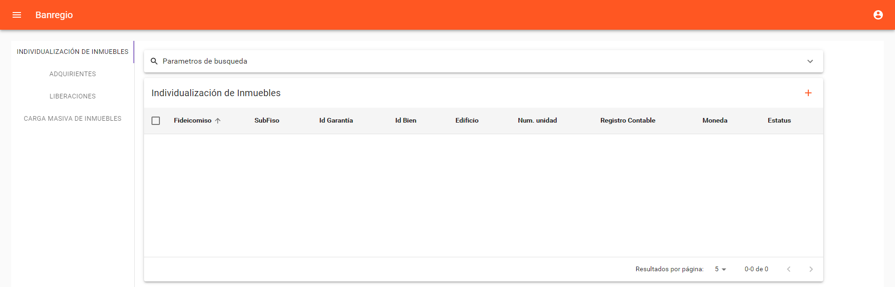

1.- En la pantalla principal de Individualización, se tienen los botones estándar para dar mantenimiento a las Unidades
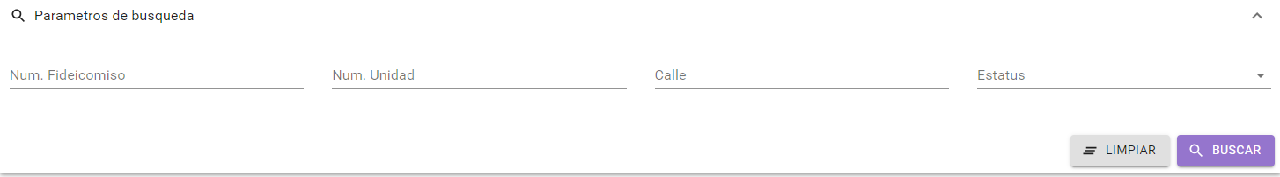
Buscar. Lista las unidades capturadas en base a los criterios de consulta introducidos.
Limpiar. Limpia los criterios de consulta introducidos.

Alta de Unidades.

Al Elegir un elemento de la tabla se muestran los siguientes botones:

. Modificar un Unidad existente.

. Consultar el detalle de la Unidad seleccionada en la lista mostrada.

. Eliminación de una Unidad.

2.- Para incorporar una nueva unidad, dar clic en el botón alta. El sistema desplegara la pantalla correspondiente.

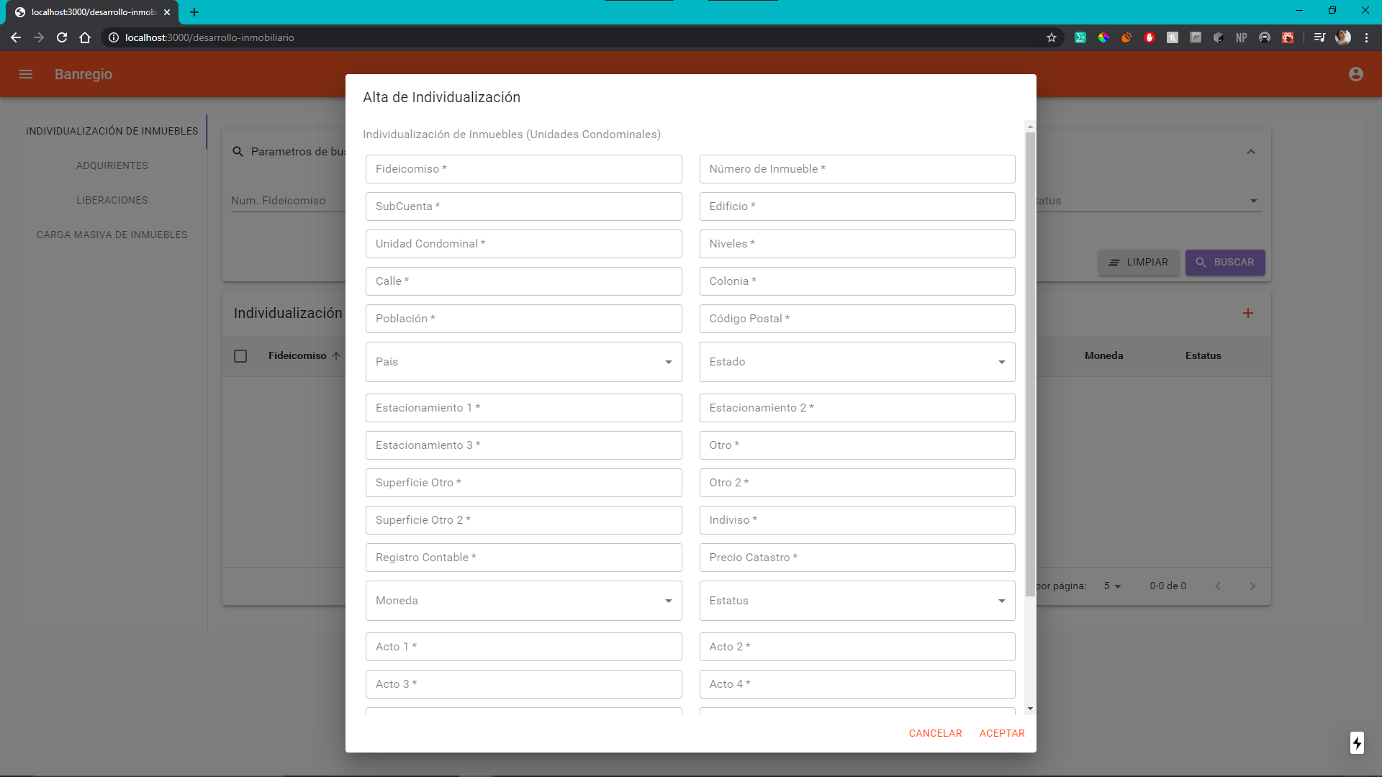

3.- Una vez introducidos los datos de la unidad, dar clic en el botón de Aceptar. Posteriormente el sistema emitirá un mensaje señalando que la información se ha guardado satisfactoriamente.

  - De Manera Masiva
1.- Mediante la Opción de Menú denominada “Carga Masiva de Inmuebles”, se puede realizar la carga masiva de las unidades relativas a un Bien. Esta opción está diseñada para efectuarse a través de un layout previamente establecido.

2.- El procedimiento es el siguiente

2.1 Introducir el Fideicomiso
2.2 Seleccionar la opción deseada, en este caso Individualización de Inmuebles.
2.3 Seleccionar el archivo de carga con el layout establecido
2.4 Dar clic en el botón denominado Aceptar, posteriormente el sistema emitirá un mensaje señalando que la carga ha sido satisfactoria.

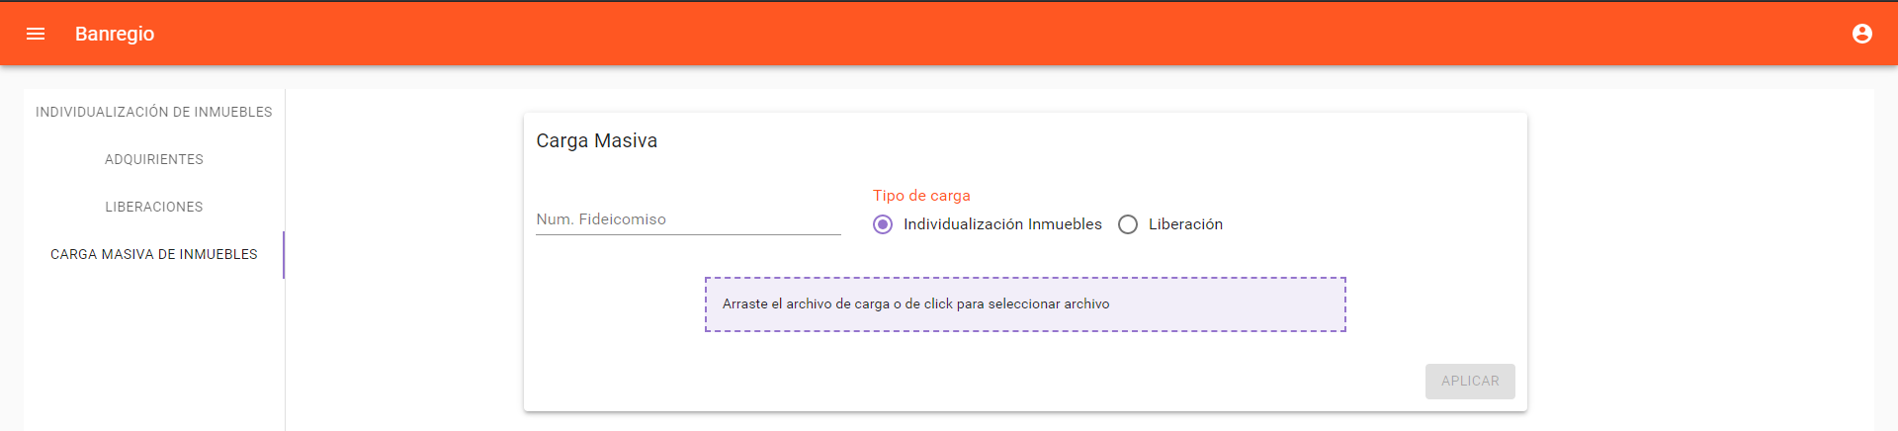

Liberación de Unidades

1.- El procedimiento para realizar la liberación de una Unidad, es el siguiente

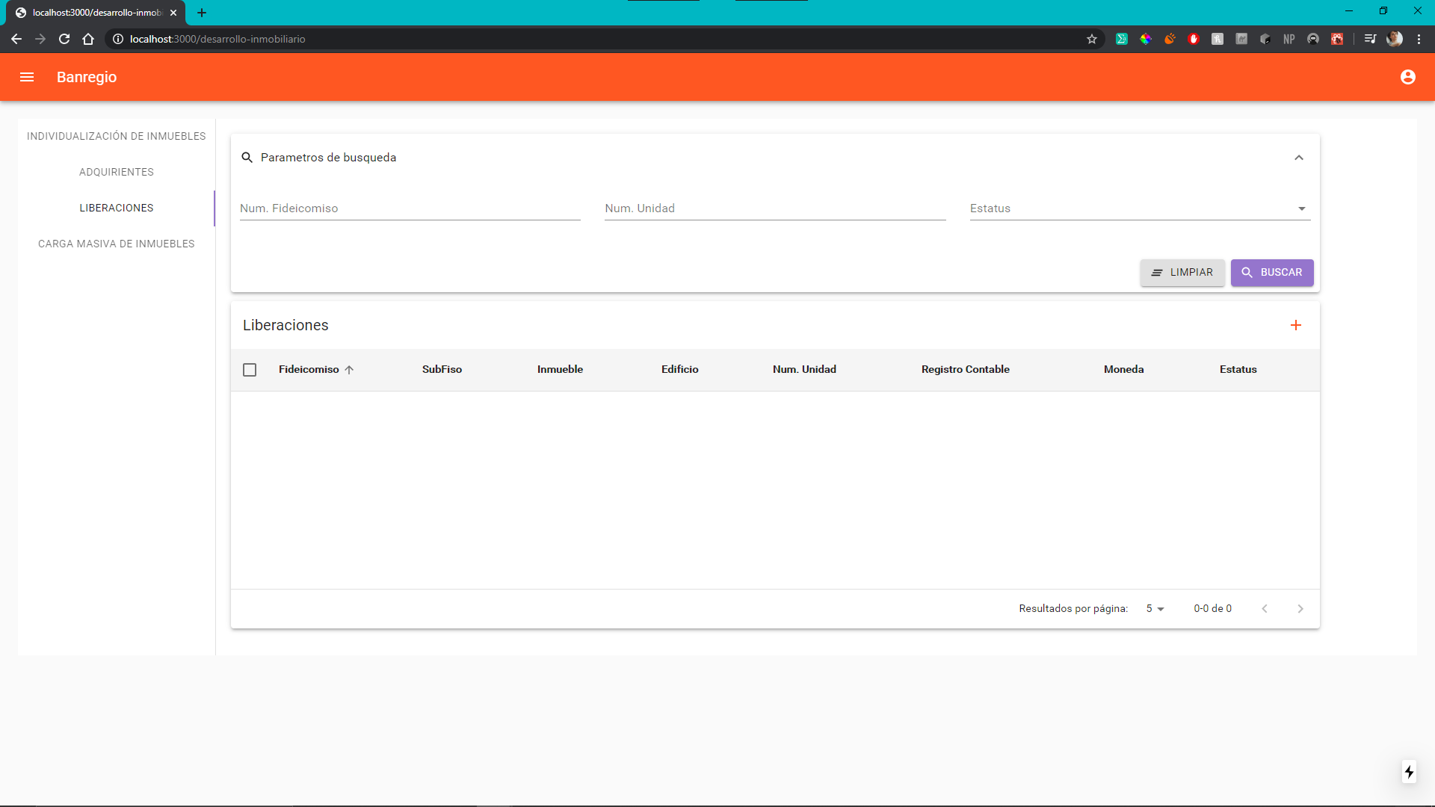

  - Seleccionar el Bien a liberar, de la lista que se despliega en la pantalla de Liberación. Para que dicho Bien aparezca, es necesario que este marcado con el estatus de “Comprometido”, esto se efectúa en la pantalla de Individualización.

El sistema le llevara de la mano, ya que están predefinidos los pasos a seguir para realizar la liberación
Introducir la información relativa al Primer Paso.

Posteriormente, incorporar la Informacion para generar la Carta de Liberación. Dicha carta puede generarse tantas veces se desee, mientras no se introduzca la información del Tercer Paso.
Introducir la información relativa al Tercer Paso. Después de este paso queda inhibido el botón denominado “Generar Carta”
El último paso es dar clic en el botón Liberar. Con esta acción la unidad desaparece de la lista de unidades de los bienes de una Garantía.
En cada uno de los pasos, el sistema va cambiando de manera automática el status de la Unidad, para efectuar el seguimiento correspondiente.

Adquirientes

  - Alta de Adquirientes

1.- En la pantalla principal de Adquirientes, se tiene una barra colapsable para parámetros de búsqueda.
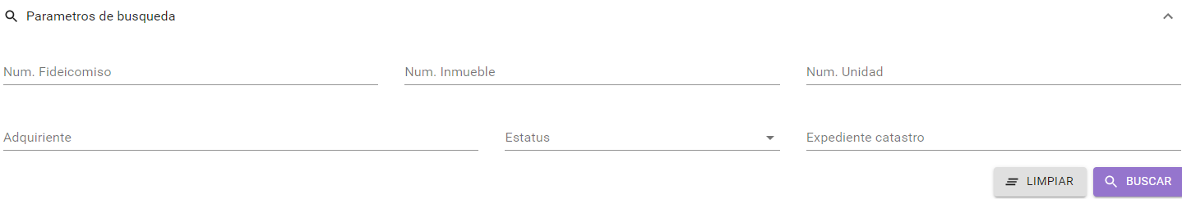

Buscar. Lista los Adquirientes capturados en base a los criterios de consulta introducidos.

Limpiar. Limpia los criterios de consulta introducidos.

Alta de Adquirientes

Al Elegir un elemento de la tabla se muestran los siguientes botones:

. Modificar un Adquiriente existente

. Consultar el detalle del Adquiriente seleccionado en la lista mostrada.

. Eliminación de un Adquiriente

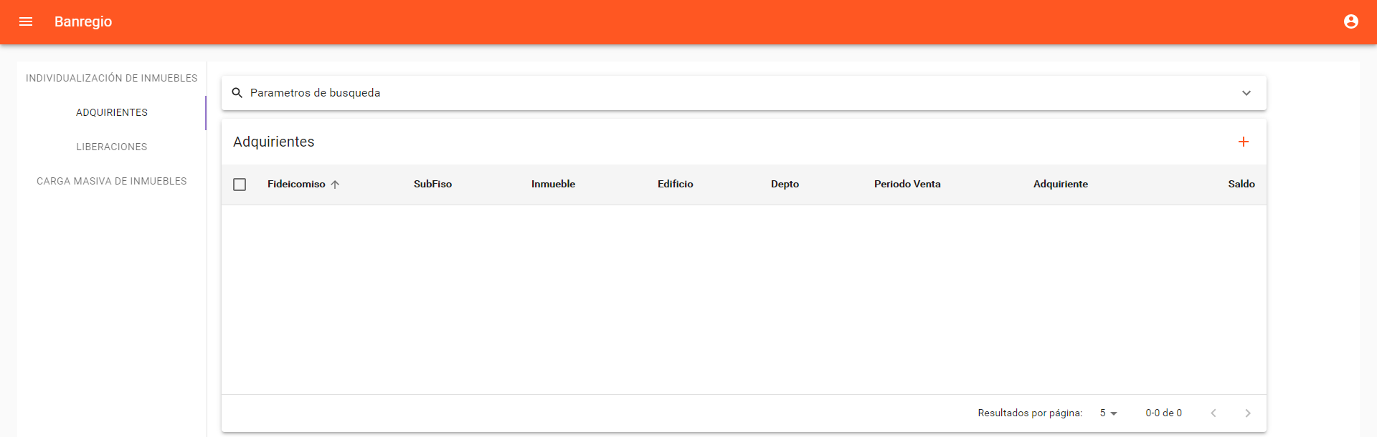

2.- Para incorporar un nuevo Adquiriente, dar clic en el botón . El sistema desplegara la pantalla correspondiente.

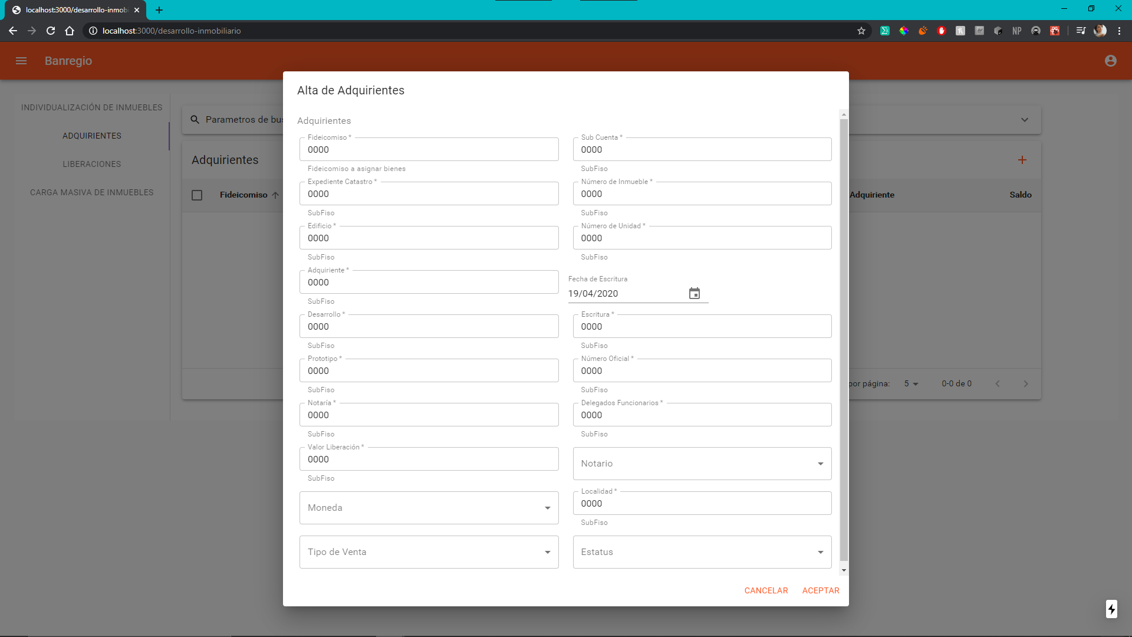

3.- Una vez introducidos los datos del Adquiriente, dar clic en el botón de Aceptar. Posteriormente el sistema emitirá un mensaje señalando que la información se ha guardado satisfactoriamente.

Usuarios

  - Alta de Usuarios

1.- En la pantalla principal de Usuarios, se tiene una barra colapsable para parámetros de búsqueda.
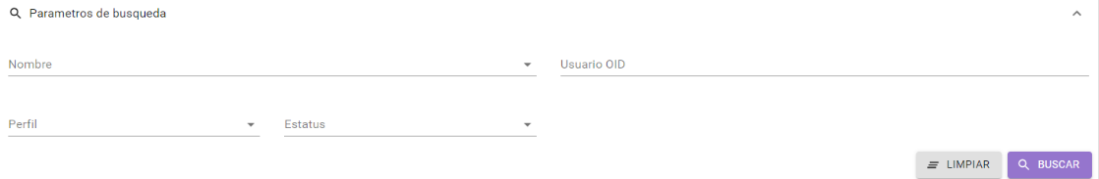

Buscar. Lista los Usuarios capturados en base a los criterios de consulta introducidos.

Limpiar. Limpia los criterios de consulta introducidos.

Alta de Usuarios

Al Elegir un elemento de la tabla se muestran los siguientes botones:

. Modificar un Usuario existente

. Consultar el detalle del Usuario seleccionado en la lista mostrada.

. Eliminación de una Usuario

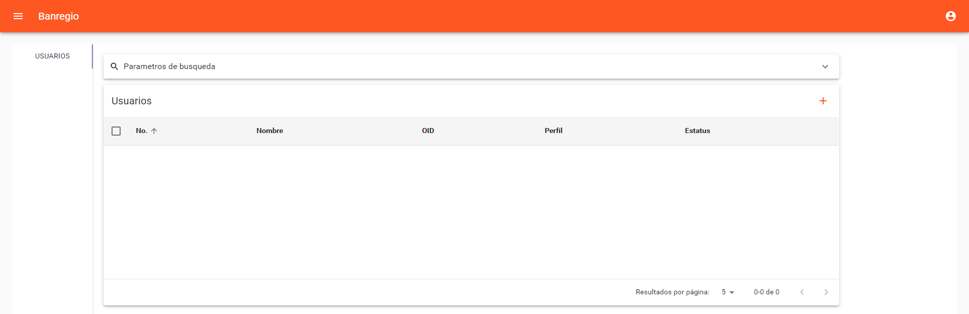
2.- Para incorporar un nuevo usuario, dar clic en el botón . El sistema desplegara la pantalla correspondiente.

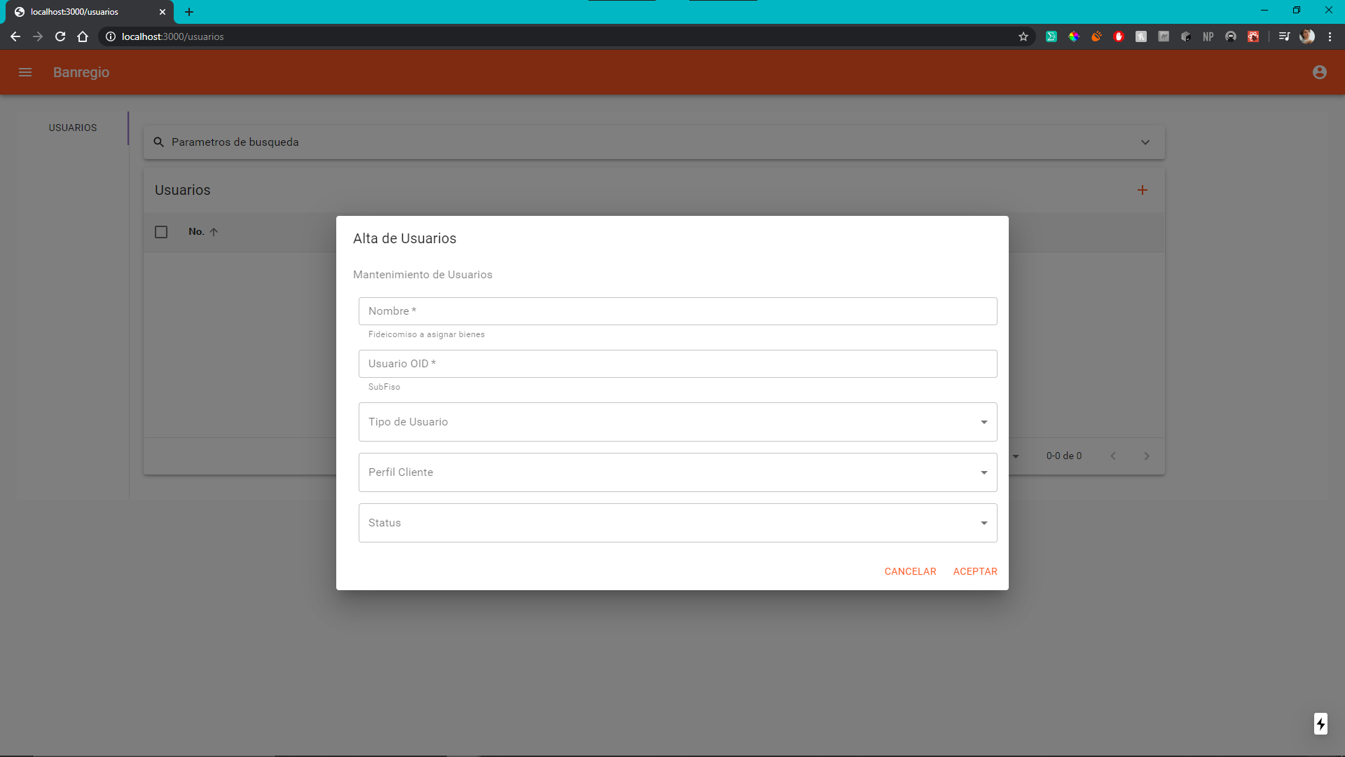

3.- Una vez introducidos los datos del Usuario, dar clic en el botón de Aceptar. Posteriormente el sistema emitirá un mensaje señalando que la información se ha guardado satisfactoriamente.

